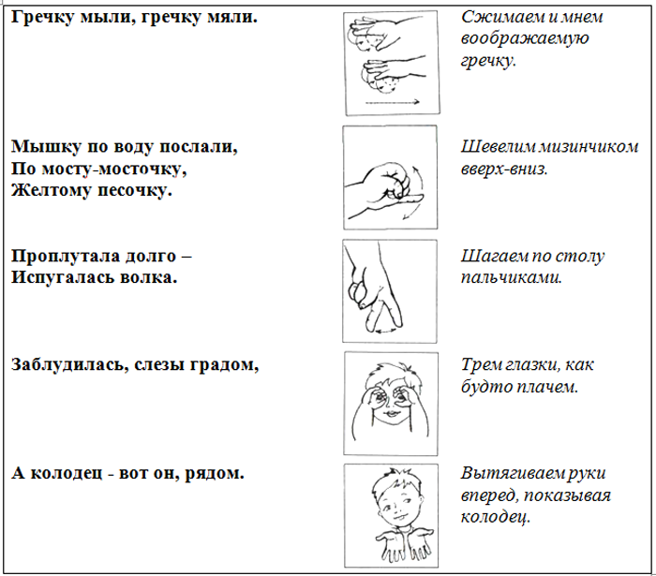

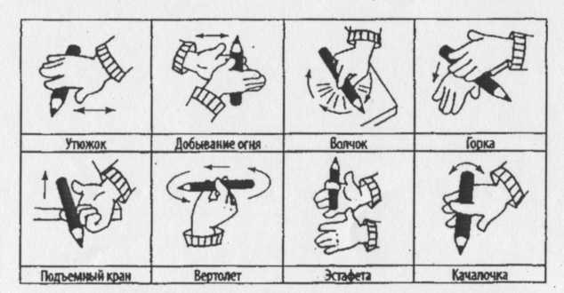

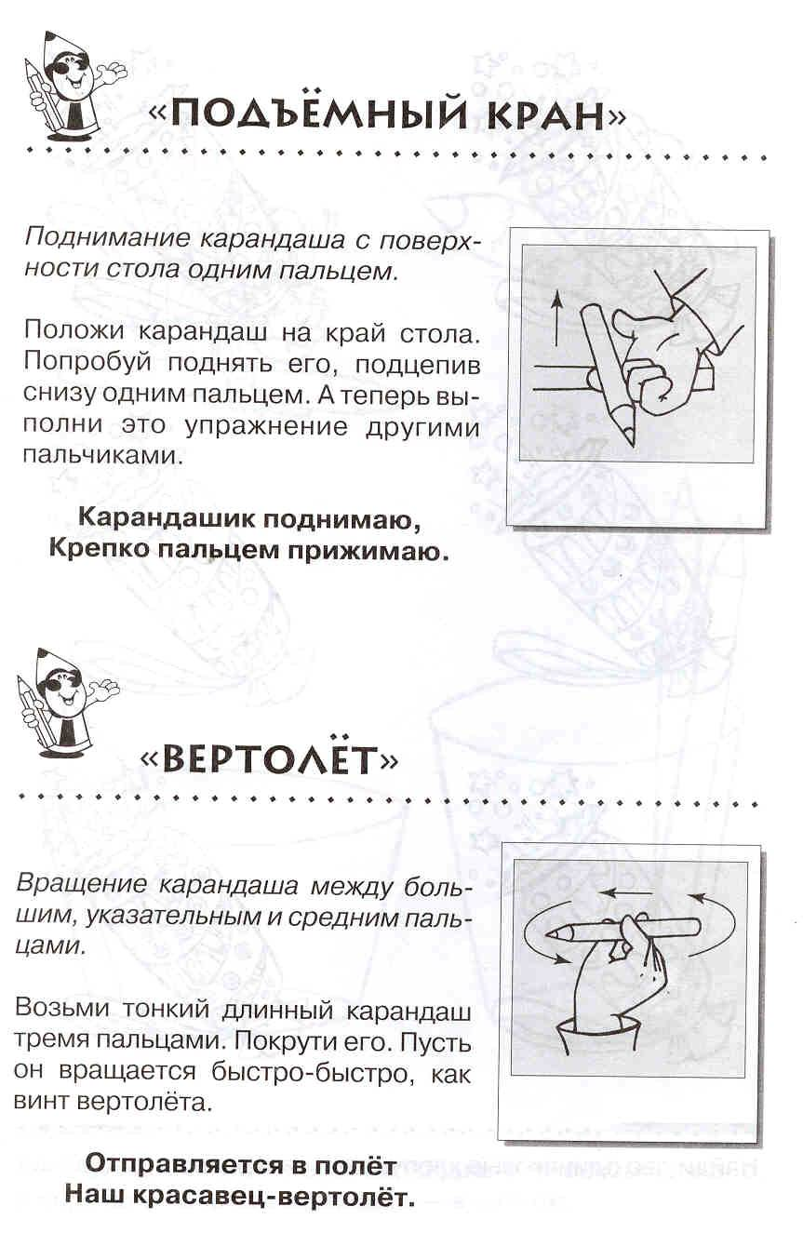

Паучок
(Руки скрещены. Пальцы каждой руки "бегут" по предплечью, а затем по плечу другой руки.)
Паучок ходил по ветке,
А за ним ходили детки.
(Кисти свободно опущены, выполняем стряхивающее движение - дождик.)
Дождик с неба вдруг полил,
(Хлопок ладонями по столу/коленям.)
Паучков на землю смыл.
(Ладони боковыми сторонами прижаты друг к другу, пальцы растопырены, качаем руками - солнышко светит.)
Солнце стало пригревать,
(Делаем движения такие же, как и в самом начале.)
Паучок ползёт опять,
("Паучки" ползают по голове.)
А за ним ползут все детки,
Чтобы погулять на ветке.

Берёза
(Плавное движение правой рукой в сторону-вверх)
Берёза моя, берёзонька.
(То же, но левой рукой)
Берёза моя кудрявая.
(подъём рук вверх, вдох)
Стоишь ты, берёзонька,
(Опустить руки, выдох)
Посредь долинушки,
(подъём рук, вдох)
На тебе, берёзонька,
(Опустить руки, выдох)
Листья зелёные,
(Подъём рук, вдох)
Под тобой, берёзонька,
(Опустить руки, выдох)
Трава шёлковая,
(Подъём рук, вдох)
Вокруг тебя, берёзонька,
(Опустить руки, длительный выдох)
Девицы красные
Венки вьют, плетут…

Пчёлки
(Одна из рук стоит на столе, опираясь на локоть, пальцы растопырены (ёлка) На второй руке пальцы смыкаются в кольцо (улей). "Улей" прижат к "ёлке".)
Домик маленький на ёлке,
Дом для пчёл, а где же пчёлки?
(Заглядываем в "улей".)
Надо в дом постучать,
(Сжимаем кулачки, стучим ими друг о друга.)
Раз, два, три, четыре, пять.
Я стучу, стучу по ёлке,
Где же, Где же эти пчёлки?
(Стучим кулаками друг о друга, чередуя руки.)
Стали вдруг вылетать:
(Разводим руками, растопыриваем пальцы и шевелим ими, пчёлки летают.)
Раз два, три, четыре, пять!

